به نام خداوند بخشنده مهربان
موضوع:
گزارش کامل تحلیل داده پروژه تایتانیک
پیش‌پردازش، پاکسازی، تحلیل اکتشافی و مصورسازی داده، و پیش‌بینی بقای مسافران با رگرسیون لجستیک

درس: مصورسازی داده
دانشجو:
سارا ولی‌پور
ابزارها: Python | pandas | NumPy | Matplotlib | Seaborn | scikit-learn
دیتاست: Titanic (test.csv) — ۴۱۸ مسافر، ۱۲ ویژگی

فهرست مطالب
- مقدمه و معرفی پروژه و دیتاست
- ساختار کلی و روش انجام پروژه
- Cell 1 — وارد کردن کتابخانه‌ها
- Cell 2 — بارگذاری داده
- Cell 3 — بررسی ساختار داده
- Cell 4 — توزیع ستون‌های کیفی
- Cell 5 — بررسی مقادیر گمشده
- Cell 6 — باکس‌پلات سن قبل از پاکسازی
- Cell 6b — نمودار ویولن سن
- Cell 7 — تحلیل داده‌های پرت با روش IQR
- Cell 8 — پاکسازی داده
- Cell 6c — باکس‌پلات سن بعد از پاکسازی
- Cell 9 — مقایسه باکس‌پلات قبل و بعد
- Cell 10 — توزیع سن قبل و بعد از پاکسازی
- Cell 11 — توزیع قیمت بلیط قبل و بعد از پاکسازی
- Cell 12 — نمودارهای توصیفی ستون‌های کیفی
- Cell 14 — بقا بر اساس کلاس بلیط (نمودار دوناتی)
- Cell 15 — نقشه همبستگی متغیرهای عددی
- Cell 17 — نمودار پراکندگی سن و قیمت بلیط
- بقا بر اساس گروه سنی
- بقا بر اساس بازه قیمت بلیط
- Cell 18 — مدل رگرسیون لجستیک
- Cell 19 — نتیجه‌گیری نهایی
- جمع‌بندی کلی پروژه و پیشنهادها

۱. مقدمه و معرفی پروژه
این گزارش به بررسی کامل پروژه تحلیل داده‌ی فاجعه کشتی تایتانیک می‌پردازد. هدف اصلی پروژه، شناخت عواملی است که بر بقای مسافران در این حادثه‌ی تاریخی اثر گذاشته‌اند. این تحلیل در چهار گام اصلی انجام شده است: شناخت داده، پاکسازی داده، تحلیل اکتشافی و مصورسازی (EDA)، و در نهایت ساخت یک مدل پیش‌بینی با استفاده از رگرسیون لجستیک.
معرفی دیتاست
دیتاست استفاده‌شده، فایل test.csv از مجموعه‌داده معروف Titanic است که شامل ۴۱۸ مسافر و ۱۲ ویژگی (ستون) می‌باشد. این ستون‌ها شامل اطلاعات هویتی، اجتماعی، خانوادگی و مالی هر مسافر هستند:

ستون | توضیح | نوع داده
PassengerId | شناسه یکتای مسافر | کمّی گسسته
Survived | وضعیت بقا (۰ = فوت، ۱ = نجات) | کیفی دوتایی
Pclass | کلاس بلیط (۱، ۲ یا ۳) | کیفی ترتیبی
Name | نام کامل مسافر | متنی
Sex | جنسیت (مرد / زن) | کیفی دوتایی
Age | سن مسافر (سال) | کمّی پیوسته
SibSp | تعداد خواهر/برادر یا همسر همراه | کمّی گسسته
Parch | تعداد فرزند/والدین همراه | کمّی گسسته
Ticket | شماره بلیط | متنی
Fare | قیمت بلیط (پوند) | کمّی پیوسته
Cabin | شماره کابین | متنی (مقادیر گمشده زیاد)
Embarked | بندر سوارشدن (S، C یا Q) | کیفی

سؤال اصلی پروژه
این پروژه به دنبال پاسخ به این پرسش است: «آیا جنسیت، کلاس بلیط و سن مسافران بر احتمال نجات آن‌ها در فاجعه تایتانیک تأثیر داشته است؟» برای پاسخ به این سؤال، ابتدا داده پاکسازی می‌شود، سپس با نمودارهای مختلف الگوهای موجود بررسی می‌شوند و در پایان یک مدل آماری (رگرسیون لجستیک) برای پیش‌بینی بقا ساخته می‌شود.

۲. ساختار کلی و روش انجام پروژه
پروژه در قالب یک نوت‌بوک Jupyter با ۲۱ سلول کد پیاده‌سازی شده است. این سلول‌ها در چهار بخش اصلی سازمان‌دهی شده‌اند که هر بخش هدف مشخصی را دنبال می‌کند:

مرحله | سلول‌ها | هدف کلی
۱ — شناخت داده | Cell 1 تا 4 | وارد کردن کتابخانه‌ها، بارگذاری داده، بررسی ساختار و توزیع ستون‌ها
۲ — پاکسازی داده | Cell 5 تا 9 | شناسایی مقادیر گمشده و داده پرت، پاکسازی و مقایسه قبل/بعد
۳ — تحلیل و مصورسازی | Cell 10 تا 18 | رسم انواع نمودار برای کشف الگوهای پنهان در داده
۴ — مدل‌سازی و نتیجه‌گیری | Cell 18 تا 19 | ساخت مدل رگرسیون لجستیک و جمع‌بندی یافته‌ها

ابزارهای استفاده‌شده
- pandas — برای بارگذاری، فیلتر کردن و گروه‌بندی داده‌ها
- NumPy — برای محاسبات عددی مانند ساخت بازه‌های یکسان (bins) و چارک‌ها
- Matplotlib و Seaborn — برای رسم تمام نمودارهای پروژه
- scikit-learn — برای ساخت مدل رگرسیون لجستیک، مقیاس‌بندی داده و ارزیابی آماری مدل

روش پاکسازی داده (خلاصه)
سه اقدام اصلی برای پاکسازی داده انجام شده است: مقادیر گمشده ستون Age با میانه (median) پر شده‌اند چون توزیع سن کمی چوله است؛ ستون Cabin به‌طور کامل حذف شده چون بیش از ۷۸٪ مقادیرش گمشده است؛ و مقادیر گمشده‌ی Embarked با مد (پرتکرارترین مقدار) پر شده‌اند.
4. Cell 1 — وارد کردن کتابخانه‌ها

نوع نمودار / خروجی | هدف سلول
متنی (بدون نمودار) | آماده‌سازی محیط کاری و وارد کردن تمام ابزارهای لازم

کد
import pandas as pd
import numpy as np
import matplotlib.pyplot as plt
import seaborn as sns
import warnings
warnings.filterwarnings('ignore')

sns.set_style('whitegrid')
plt.rcParams['figure.figsize'] = (10, 5)

print('Libraries loaded successfully!')

خروجی
Libraries loaded successfully!

تحلیل خط به خط
- import pandas as pd — pandas اصلی‌ترین ابزار این پروژه است و برای ساخت و مدیریت DataFrame، خواندن فایل CSV، فیلتر کردن سطرها و گروه‌بندی داده‌ها استفاده می‌شود.
- import numpy as np — برای محاسبات عددی مانند np.linspace (ساخت بازه‌های یکسان برای هیستوگرام‌ها) و محاسبه چارک‌ها استفاده می‌شود.
- import matplotlib.pyplot as plt — کتابخانه پایه برای رسم تمام نمودارها است.
- import seaborn as sns — یک لایه روی matplotlib است که نمودارهای آماری زیباتری مانند heatmap می‌سازد.
- warnings.filterwarnings('ignore') — هشدارهای غیرضروری pandas و seaborn را پنهان می‌کند تا خروجی تمیز باشد.
- sns.set_style('whitegrid') — پس‌زمینه شطرنجی سفید-خاکستری برای همه نمودارها تعیین می‌کند.
- plt.rcParams['figure.figsize'] = (10, 5) — اندازه پیش‌فرض هر نمودار را روی ۱۰ در ۵ اینچ تنظیم می‌کند.

نتیجه‌گیری سلول
این سلول هیچ خروجی تحلیلی تولید نمی‌کند، اما اجرای صحیح آن پیش‌نیاز اجرای بدون خطای تمام سلول‌های بعدی است.

5. Cell 2 — بارگذاری داده
نوع نمودار / خروجی | هدف سلول
متنی + جدول | پیدا کردن و خواندن فایل CSV و نمایش چند سطر اول داده

کد
from pathlib import Path

csv_files = list(Path('.').glob('*.csv'))
if csv_files:
df = pd.read_csv(csv_files[0])
else:
raise FileNotFoundError('CSV file not found.')

print('Rows :', df.shape[0])
print('Columns :', df.shape[1])
df.head()

خروجی
Rows (تعداد رکورد): 418
Columns (تعداد ستون): 12

PassengerId Survived Pclass ... Fare Cabin Embarked
0 892 0 3 ... 7.8292 NaN Q
1 893 1 3 ... 7.0000 NaN S
2 894 0 2 ... 9.6875 NaN Q

تحلیل خط به خط
- from pathlib import Path — برای کار با مسیر فایل‌ها به شیوه‌ای مستقل از سیستم‌عامل استفاده می‌شود.
- csv_files = list(Path('.').glob('*.csv')) — تمام فایل‌های با پسوند .csv را در پوشه فعلی پیدا می‌کند تا کد روی هر کامپیوتری بدون مسیر دستی اجرا شود.
- if/else با FileNotFoundError — اگر فایلی پیدا نشود، پیام خطای واضحی نشان داده می‌شود.
- df.shape[0] / df.shape[1] — ابعاد دیتافریم را چاپ می‌کند: ۴۱۸ ردیف و ۱۲ ستون.
- df.head() — پنج سطر اول را نمایش می‌دهد تا بررسی سریع ساختار و مقادیر گمشده (NaN در Cabin) ممکن شود.

تحلیل خروجی
خروجی نشان می‌دهد دیتاست شامل ۴۱۸ مسافر و ۱۲ ستون است. مقدار NaN در ستون Cabin برای هر ۵ مسافر دیده می‌شود — نشانه اولیه‌ای از مشکل مقادیر گمشده که در Cell 5 دقیق‌تر بررسی می‌شود.

نتیجه‌گیری سلول
این سلول پایه و اساس کل پروژه است؛ متغیر df که در اینجا ساخته می‌شود، در تمام سلول‌های بعدی به‌عنوان داده خام استفاده خواهد شد.

5. Cell 3 — بررسی ساختار داده
نوع نمودار / خروجی | هدف سلول
متنی (نوع ستون‌ها و آمار) | شناخت نوع داده هر ستون و آمار کلی متغیرهای عددی

کد
print(df.dtypes)

print(df[['Age','Fare','SibSp','Parch']]
.describe().round(2))

خروجی
Age float64 Fare float64
SibSp int64 Parch int64

Age Fare SibSp Parch
count 332.00 417.00 418.00 418.00
mean 30.27 35.63 0.45 0.39
std 14.18 55.91 0.90 0.98

تحلیل خط به خط
- df.dtypes — نوع داده هر ستون را نشان می‌دهد: Age و Fare از نوع float64، Survived/Pclass/SibSp/Parch از نوع int64، و بقیه متنی هستند.
- describe().round(2) — آمار توصیفی (count، mean، std، min، چارک‌ها، max) را برای ستون‌های عددی محاسبه می‌کند.

تحلیل خروجی
- Age: count=332 از ۴۱۸ یعنی ۸۶ مقدار گمشده دارد. میانگین ۳۰.۲۷ سال.
- Fare: count=417 یعنی فقط ۱ مقدار گمشده دارد. فاصله بزرگ بین میانگین (۳۵.۶۳) و انحراف معیار (۵۵.۹۱) نشانه وجود outlier است.
- SibSp و Parch: هر دو کامل (۴۱۸ مقدار)، میانگین‌های کوچک نشان می‌دهد اکثر مسافران با خانواده کوچک سفر می‌کردند.

نتیجه‌گیری سلول
این سلول دو مشکل کلیدی را نشان می‌دهد: مقادیر گمشده در Age و وجود outlier در Fare — محور اصلی سلول‌های پاکسازی بعدی.

6. Cell 4 — توزیع ستون‌های کیفی
نوع نمودار / خروجی | هدف سلول
متنی (تعداد هر مقدار) | شمارش مقادیر هر دسته در ستون‌های کیفی

کد
for col in ['Survived', 'Pclass', 'Sex', 'Embarked']:
print(f'--- {col} ---')
print(df[col].value_counts())

خروجی
Survived: 0 -> 266 1 -> 152
Pclass : 3 -> 218 1 -> 107 2 -> 93
Sex : male -> 266 female -> 152
Embarked: S -> 270 C -> 102 Q -> 46

تحلیل خط به خط
- for col in [...] — حلقه‌ای روی چهار ستون کیفی مهم که هرکدام به‌نوعی روی موضوع اصلی پروژه (بقا) اثرگذار هستند.
- value_counts() — تعداد تکرار هر مقدار یکتا را به ترتیب نزولی چاپ می‌کند.

تحلیل خروجی
- Survived: ۲۶۶ نفر (۶۳.۶٪) فوت، ۱۵۲ نفر (۳۶.۴٪) نجات یافته‌اند — داده کمی نامتوازن است.
- Pclass: کلاس ۳ با ۲۱۸ نفر پرجمعیت‌ترین است؛ بیش از نیمی از مسافران در پایین‌ترین کلاس بودند.
- Sex: ۲۶۶ مرد در مقابل ۱۵۲ زن — نسبت مردان تقریباً دو برابر زنان.
- Embarked: ۶۴.۶٪ از بندر S، ۲۴.۴٪ از C و ۱۱٪ از Q.

نتیجه‌گیری سلول
این سلول نشان می‌دهد دیتاست از نظر Survived کمی نامتوازن است، اکثریت در Pclass=3 و Sex=male قرار دارند.

7. Cell 5 — بررسی مقادیر گمشده
نوع نمودار / خروجی | هدف سلول
Bar Chart (نمودار میله‌ای) | نمایش بصری درصد مقادیر گمشده در هر ستون

کد
missing = df.isnull().sum()
missing_pct = (missing/len(df)*100).round(1)
result = pd.DataFrame({'Count': missing,
'Percent%': missing_pct})
result = result[result['Count'] > 0]

plt.bar(result.index, result['Percent%'],
color=['#e74c3c','#e67e22','#3498db'])

خروجی متنی
Count Percent%
Age 86 20.6
Fare 1 0.2
Cabin 327 78.2

نمودار
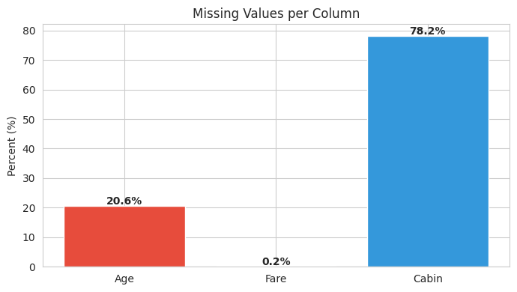

تحلیل خط به خط
- missing = df.isnull().sum() — برای هر ستون، تعداد مقادیر NaN را محاسبه می‌کند.
- missing_pct = ... — تعداد مقادیر گمشده را به درصدی از کل ۴۱۸ ردیف تبدیل می‌کند.
- result[result['Count']>0] — فقط ستون‌هایی با حداقل یک مقدار گمشده نگه داشته می‌شوند.
- plt.bar(...) — نمودار میله‌ای با سه رنگ متفاوت برای تفکیک بصری.

تحلیل نمودار و خروجی
- Age (۲۰.۶٪، ۸۶ مقدار): قابل توجه اما با میانه قابل پاکسازی.
- Fare (۰.۲٪، ۱ مقدار): تأثیر چشمگیری ندارد ولی برای جلوگیری از خطا باید پر شود.
- Cabin (۷۸.۲٪، ۳۲۷ مقدار): بیشترین مقدار گمشده — باید کلاً حذف شود.

نتیجه‌گیری سلول
این سلول نقشه راه پاکسازی را ترسیم می‌کند: Age با میانه پر می‌شود، Fare با میانه پر می‌شود، و Cabin باید کاملاً حذف شود.

8. Cell 6 — باکس‌پلات سن قبل از پاکسازی
نوع نمودار / خروجی | هدف سلول
Box Plot — ۳ زیرنمودار | بررسی توزیع سن در هر کلاس بلیط و شناسایی داده‌های پرت

کد
for ax, pclass, color, label in zip(
axes, [1,2,3], colors, class_labels):
data = df[df['Pclass']==pclass]['Age'].dropna()
Q1, Q3 = data.quantile(0.25), data.quantile(0.75)
IQR = Q3 - Q1
n_out = ((data<Q1-1.5*IQR)|(data>Q3+1.5*IQR)).sum()
ax.boxplot(data, patch_artist=True, ...)
ax.set_ylim(0, 85)

نمودار
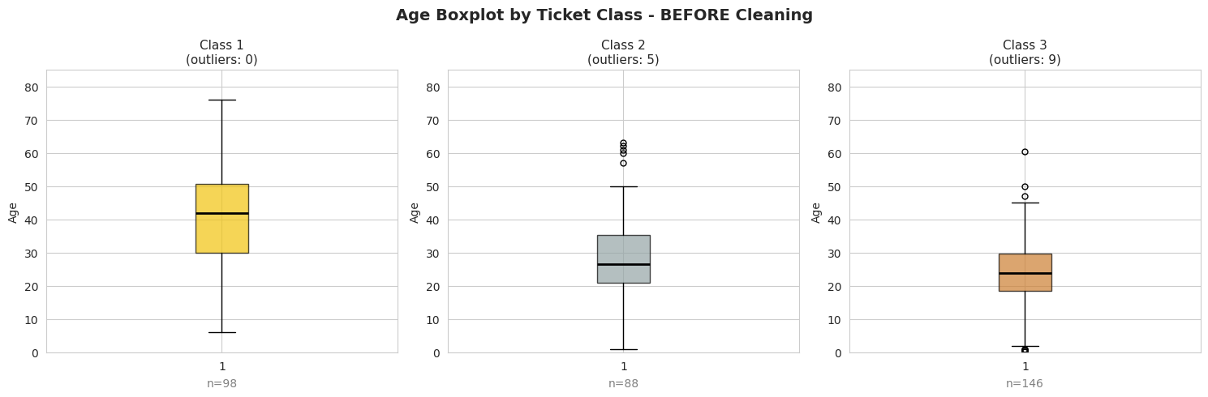

تحلیل خط به خط
- colors / class_labels: طلایی برای کلاس ۱، نقره‌ای برای کلاس ۲، برنزی برای کلاس ۳ — اشاره نمادین به مدال‌ها.
- data = df[...]['Age'].dropna(): برای هر کلاس فقط مقادیر سن غیرگمشده آن کلاس جدا می‌شود.
- Q1, Q3, IQR: چارک اول و سوم و دامنه بین‌چارکی، پایه روش شناسایی outlier.
- n_out: تعداد مقادیر خارج از بازه [Q1-1.5×IQR, Q3+1.5×IQR].
- ax.set_ylim(0, 85): محور Y یکسان روی هر سه زیرنمودار برای مقایسه منصفانه.

تحلیل نمودار
- Class 1 (طلایی): بالاترین میانه سن (~۳۹-۴۰ سال) و بیشترین پراکندگی.
- Class 2 (نقره‌ای): میانه ~۲۹-۳۰ سال، همگن‌ترین توزیع سنی.
- Class 3 (برنزی): پایین‌ترین میانه (~۲۴ سال)، جوان‌ترین گروه با چند outlier.
- روند کلی: هرچه کلاس بالاتر، میانه سن نیز بالاتر — رابطه‌ای که در نقشه همبستگی (Cell 15) تأیید می‌شود.

نتیجه‌گیری سلول
سن مسافران با کلاس اجتماعی رابطه دارد و تعداد کمی outlier وجود دارد که در سلول‌های بعدی بررسی می‌شود.

9. Cell 6b — نمودار ویولن سن
نوع نمودار / خروجی | هدف سلول
Violin Plot — ۳ زیرنمودار | نمایش کامل شکل توزیع سن در هر کلاس (مکمل باکس‌پلات)

کد
parts = ax.violinplot(data, positions=[1],
showmedians=True, showextrema=True)
for pc in parts['bodies']:
pc.set_facecolor(color); pc.set_alpha(0.7)
parts['cmedians'].set_color('black')
ax.set_ylim(0, 85)

نمودار
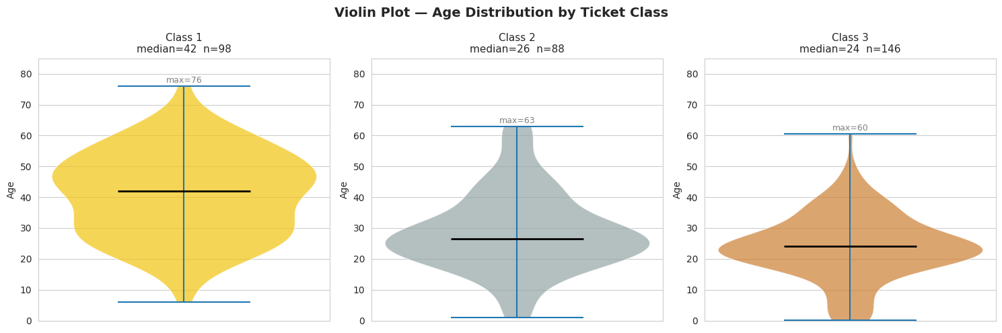

تحلیل خط به خط
- ax.violinplot(...): برخلاف باکس‌پلات، چگالی توزیع را به‌صورت شکل متقارن نشان می‌دهد.
- set_facecolor/set_alpha: رنگ بدنه ویولن هماهنگ با Cell 6 و شفافیت ۷۰٪.
- cmedians: خط میانه سیاه و ضخیم برای تمایز از بدنه رنگی.
- set_ylim(0, 85): محور Y یکسان با Cell 6 برای مقایسه منصفانه شکل توزیع‌ها.

تحلیل نمودار
- Class 1: بدنه گسترده در بازه ۲۵ تا ۵۵ سال — تنوع سنی بالا.
- Class 2: شکل متراکم و متقارن حول میانه — همگن‌ترین کلاس.
- Class 3: بدنه پهن در سنین ۱۸ تا ۳۰ سال — تراکم بالای مسافران جوان.

نتیجه‌گیری سلول
نمودار ویولن یافته‌های Cell 6 را تأیید و تکمیل می‌کند: کلاس ۱ متنوع‌ترین، کلاس ۲ همگن‌ترین، و کلاس ۳ جوان‌ترین توزیع سنی را دارند.

11. Cell 7 — تحلیل داده‌های پرت با روش IQR
نوع نمودار / خروجی | هدف سلول
متنی (بازه و تعداد outlier) | محاسبه دقیق مرزهای outlier برای سن، قیمت بلیط و SibSp

کد
for col in ['Age', 'Fare', 'SibSp']:
data = df[col].dropna()
Q1, Q3 = data.quantile(0.25), data.quantile(0.75)
IQR = Q3 - Q1
lower = Q1 - 1.5*IQR
upper = Q3 + 1.5*IQR
n_out = ((data<lower)|(data>upper)).sum()

خروجی
Age: Q1=21.0 Q3=39.0 IQR=18.0
Lower=-6.0 Upper=66.0 outliers: 2

Fare: Q1=7.9 Q3=31.5 IQR=23.6
Lower=-27.5 Upper=66.9 outliers: 55

SibSp: Q1=0.0 Q3=1.0 IQR=1.0
Lower=-1.5 Upper=2.5 outliers: 11

تحلیل خط به خط
- روش Tukey: هر مقدار خارج از [Q1-1.5×IQR, Q3+1.5×IQR] به‌عنوان outlier در نظر گرفته می‌شود.
- for col in ['Age','Fare','SibSp']: این سه ستون مشکوک به outlier انتخاب شده‌اند.
- Q1, Q3, IQR, lower, upper: محاسبه چارک‌ها و مرزهای داده معمول.
- n_out: شمارش مقادیر خارج از بازه.

تحلیل خروجی
- Age: فقط ۲ outlier (مسافران بالای ۶۶ سال) — تعداد ناچیز.
- Fare: ۵۵ outlier (۱۳.۲٪ از داده) — توزیع به‌شدت چوله به راست.
- SibSp: ۱۱ outlier — خانواده‌های بزرگ با ۳ یا بیشتر همراه.

نتیجه‌گیری سلول
این سلول پایه آماری دقیقی برای پاکسازی فراهم می‌کند: outlier‌های Age کم‌اند، اما Fare (۵۵) و SibSp (۱۱) قابل‌توجه‌اند.

11. Cell 8 — پاکسازی داده
نوع نمودار / خروجی | هدف سلول
متنی (تأیید پاکسازی) | ساخت df_clean — نسخه پاک‌شده داده برای سلول‌های بعدی

کد
df_clean = df.copy()
df_clean['Age'] = df_clean['Age'].fillna(
df_clean['Age'].median())
df_clean['Embarked'] = df_clean['Embarked'].fillna(
df_clean['Embarked'].mode()[0])
df_clean['Fare'] = df_clean['Fare'].fillna(
df_clean['Fare'].median())
df_clean = df_clean.drop(columns=['Cabin'])

print('Data cleaning completed')
print(df_clean.shape)

خروجی
Data cleaning completed
(418, 11)

تحلیل خط به خط
- df.copy(): کپی کامل می‌سازد تا داده خام برای مقایسه قبل/بعد دست‌نخورده بماند.
- Age.fillna(median): میانه به‌جای میانگین، چون سن کمی چوله است و میانه به outlier حساسیت کمتری دارد.
- Embarked.fillna(mode): برای ستون کیفی، مد (پرتکرارترین مقدار) جایگزین می‌شود.
- Fare.fillna(median): مشابه Age، یک مقدار گمشده با میانه پر می‌شود.
- drop(columns=['Cabin']): ستون با ۷۸.۲٪ مقدار گمشده کاملاً حذف می‌شود.
- print(df_clean.shape): خروجی (418,11) — ردیف‌ها ثابت مانده، ستون‌ها از ۱۲ به ۱۱ کاهش یافته.

تحلیل خروجی
خروجی (418,11) تأیید می‌کند هیچ سطری حذف نشده — فقط مقادیر گمشده پر شده و Cabin حذف شده است.

نکته مهم: چون هیچ ردیفی حذف نشده، در سلول‌های بعدی تعداد نمونه (n) برای df و df_clean یکسان است؛ تفاوت اصلی فقط در پر شدن مقادیر گمشده Age و حذف ستون Cabin است.

نتیجه‌گیری سلول
از این به بعد، تمام تحلیل‌ها و نمودارها بر روی df_clean اجرا می‌شوند که عاری از مقدار گمشده و ستون پرنویز Cabin است.

13. Cell 6c — باکس‌پلات سن بعد از پاکسازی
نوع نمودار / خروجی | هدف سلول
Box Plot — ۳ زیرنمودار (df_clean) | مقایسه توزیع سن هر کلاس بعد از پر شدن مقادیر گمشده

کد
before_na = df[df['Pclass']==pclass]['Age'].isna().sum()
data = df_clean[df_clean['Pclass']==pclass]['Age']
n_out = ((data<Q1-1.5*IQR)|(data>Q3+1.5*IQR)).sum()
ax.set_title(f'{label}\n(outliers:{n_out}, filled:{before_na})')
ax.set_ylim(0, 85)

خروجی متنی
تعداد مقادیر گمشده سن که در هر کلاس با median پر شدند:
Class 1: 9 مقدار پر شد
Class 2: 5 مقدار پر شد
Class 3: 72 مقدار پر شد

نمودار
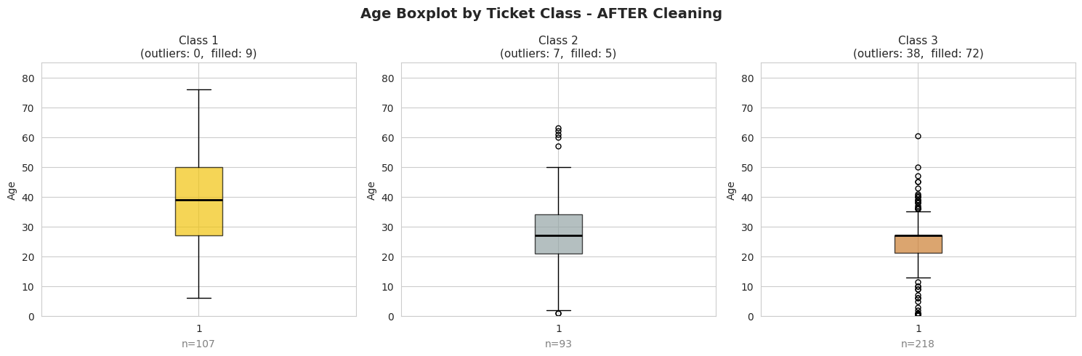

تحلیل خط به خط
- before_na: برای هر کلاس، تعداد مقادیر گمشده سن در داده خام (df) محاسبه می‌شود.
- data از df_clean: برخلاف Cell 6، اینجا dropna() لازم نیست چون دیگر مقدار گمشده‌ای نیست.
- set_title با outliers و filled: عنوان هر زیرنمودار دو عدد دارد: outlier بعد از پاکسازی و تعداد مقادیر پر‌شده.

تحلیل نمودار و خروجی
- Class 1: ۹ مقدار پر شد (از ۱۰۷ مسافر، ~۸.۴٪).
- Class 2: ۵ مقدار پر شد (از ۹۳ مسافر، ~۵.۴٪) — کمترین نسبت.
- Class 3: ۷۲ مقدار پر شد (از ۲۱۸ مسافر، ~۳۳٪) — به‌مراتب بیشتر از دو کلاس دیگر.
- جمع کل ۹+۵+۷۲=۸۶ مقدار، دقیقاً برابر با عدد گزارش‌شده در Cell 5 — اعتبارسنجی متقابل خوبی بین دو سلول است.

نتیجه‌گیری سلول
پاکسازی داده بیشترین تأثیر را روی کلاس ۳ داشته (۷۲ از ۸۶ مقدار کل)، که با جمعیت بزرگ‌تر این کلاس قابل‌انتظار است.

14. Cell 9 — مقایسه باکس‌پلات قبل و بعد از پاکسازی
نوع نمودار / خروجی | هدف سلول
Box Plot — ۲×۳ زیرنمودار | مقایسه مستقیم Age، Fare و SibSp قبل و بعد از پاکسازی

کد
ylims = {'Age':(0,85), 'Fare':(0,280), 'SibSp':(-0.5,9)}
for i, col in enumerate(['Age','Fare','SibSp']):
axes[0,i].boxplot(df[col].dropna(), ...) # Before - red
axes[0,i].set_ylim(ylims[col])
axes[1,i].boxplot(df_clean[col], ...) # After - green
axes[1,i].set_ylim(ylims[col])

نمودار
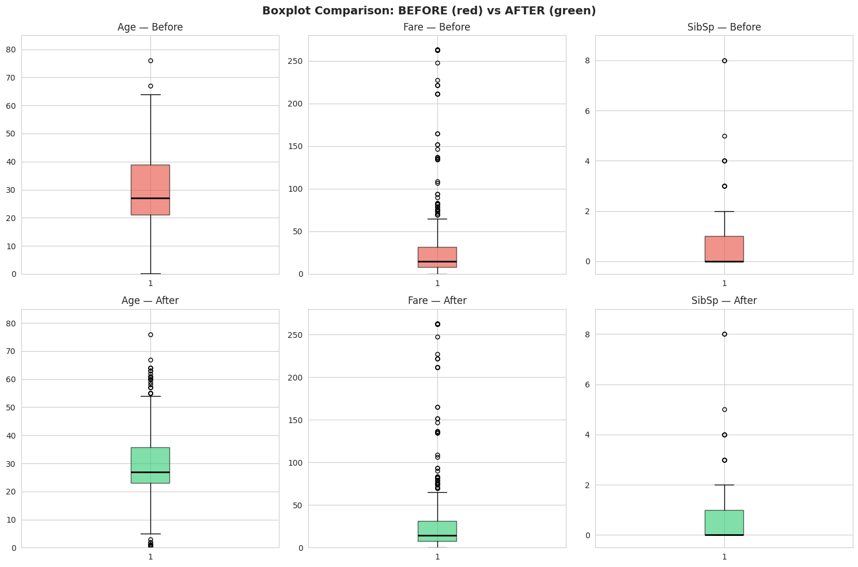

تحلیل خط به خط
- subplots(2,3): ردیف بالا داده خام (Before, قرمز)، ردیف پایین داده پاک‌شده (After, سبز).
- ylims یکسان: برای هر متغیر، محدوده محور Y بین Before و After ثابت است — کلید مقایسه صحیح.
- ردیف After بدون dropna(): چون df_clean دیگر مقدار گمشده ندارد.

تحلیل نمودار
- Age: شکل تقریباً یکسان مانده؛ تنها تراکم بیشتری نزدیک میانه دیده می‌شود.
- Fare: outlier‌ها حذف نشده‌اند، پس دو نمودار تقریباً یکسان به‌نظر می‌رسند.
- SibSp: مشابه Fare، مقادیر بالای ۲ حذف نشده‌اند.

نکته: این نسخه پاکسازی محافظه‌کارانه است و فقط مقادیر گمشده را پر می‌کند بدون حذف outlier — یک نتیجه معتبر و قابل‌گزارش.

نتیجه‌گیری سلول
این نمودار ثابت می‌کند پاکسازی Cell 8 تأثیر کمی بر شکل کلی توزیع سه متغیر داشته و حجم داده (۴۱۸ ردیف) حفظ شده است.

۱۴. Cell 10 — توزیع سن قبل و بعد از پاکسازی
نوع نمودار / خروجی | هدف سلول
Histogram + KDE | مقایسه شکل کامل توزیع سن قبل و بعد از پر شدن مقادیر گمشده

کد
bins = np.linspace(0, 80, 26)
axes[0].hist(df['Age'].dropna(), bins=bins,
density=True, color='#e74c3c')
df['Age'].dropna().plot.kde(ax=axes[0])
axes[0].axvline(df['Age'].median(), linestyle='--')
axes[0].set_xlim(0,80); axes[0].set_ylim(0,0.045)
# همان روش برای df_clean با رنگ سبز

نمودار


تحلیل خط به خط
- bins=np.linspace(0,80,26): bins یکسان برای هر دو نمودار، کلید مقایسه صحیح.
- density=True: محور Y را به چگالی نسبی تبدیل می‌کند تا تعداد متفاوت داده (۳۳۲ در مقابل ۴۱۸) مشکلی ایجاد نکند.
- plot.kde(): منحنی برآورد چگالی کرنل، نسخه صاف‌شده هیستوگرام.
- axvline با median: خط عمودی نقطه‌چین در محل میانه با مقدار در legend.
- xlim/ylim یکسان: هر تفاوتی که دیده می‌شود واقعی است، نه ناشی از تغییر مقیاس.

تحلیل نمودار
- Before (قرمز): n=332, missing=86. توزیع یک‌قله‌ای با تراکم در ۲۰ تا ۳۵ سال، کمی چوله به راست.
- After (سبز): n=418, missing=0. شکل کلی مشابه، با افزایش کوچک حول میانه (نتیجه ۸۶ مقدار پر‌شده).

نتیجه‌گیری سلول
پر کردن مقادیر گمشده با میانه، شکل کلی توزیع سن را حفظ کرده و فقط یک تورم کوچک قابل‌انتظار حول میانه ایجاد کرده است.

15. Cell 11 — توزیع قیمت بلیط قبل و بعد از پاکسازی
نوع نمودار / خروجی | هدف سلول
Histogram با bins و مقیاس یکسان | مقایسه توزیع قیمت بلیط قبل و بعد از پاکسازی

کد
max_fare = max(df['Fare'].max(), df_clean['Fare'].max())
bins = np.linspace(0, max_fare, 41)
max_count = max(
np.histogram(df['Fare'].dropna(), bins=bins)[0].max(),
np.histogram(df_clean['Fare'], bins=bins)[0].max())
axes[0].set_ylim(0, max_count*1.12)

نمودار
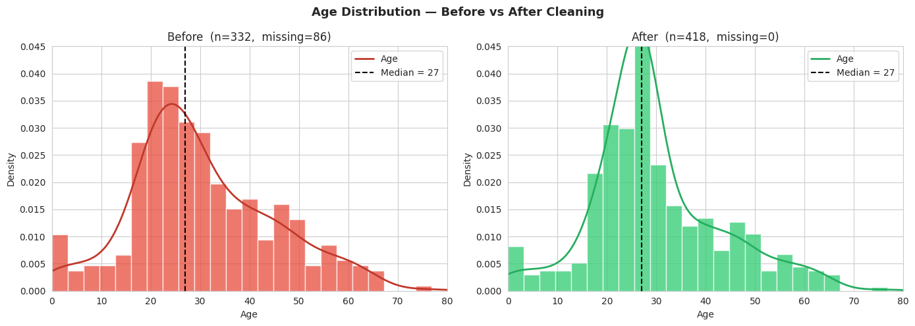

تحلیل خط به خط
- max_fare: بزرگ‌ترین مقدار Fare بین دو دیتافریم، برای محور X یکسان.
- bins=41 نقطه: بیشتر از Cell 10 چون دامنه Fare بزرگ‌تر است.
- max_count: بلندترین میله بین دو هیستوگرام، برای محور Y یکسان (یکسان‌سازی که در نسخه‌های قبلی نبود).

تحلیل نمودار
- هر دو نمودار شکل تقریباً یکسانی دارند، چون تنها تفاوت یک مقدار گمشده است که با میانه پر شده.
- چولگی: توزیع به‌شدت چوله به راست با دنباله بلند تا ۲۵۰-۳۰۰ پوند — همان ۵۵ outlier از Cell 7.

نتیجه‌گیری سلول
مقیاس کاملاً یکسان (X و Y) ثابت می‌کند تنها مقدار گمشده Fare تأثیر قابل‌مشاهده‌ای ندارد و outlier‌های آن برای تحلیل‌های بعدی دست‌نخورده باقی مانده‌اند.

16. Cell 12 — نمودارهای توصیفی ستون‌های کیفی
نوع نمودار / خروجی | هدف سلول
Bar Chart — ۴ زیرنمودار | نمایش بصری توزیع چهار ستون کیفی اصلی در یک نگاه

کد (خلاصه)
vc = df_clean['Survived'].value_counts().sort_index()
axes[0].bar(['Died','Survived'], vc.values,
color=['#e74c3c','#2ecc71'])
# Pclass: gold/silver/bronze
# Sex: blue/pink
# Embarked: purple/teal/orange

نمودار
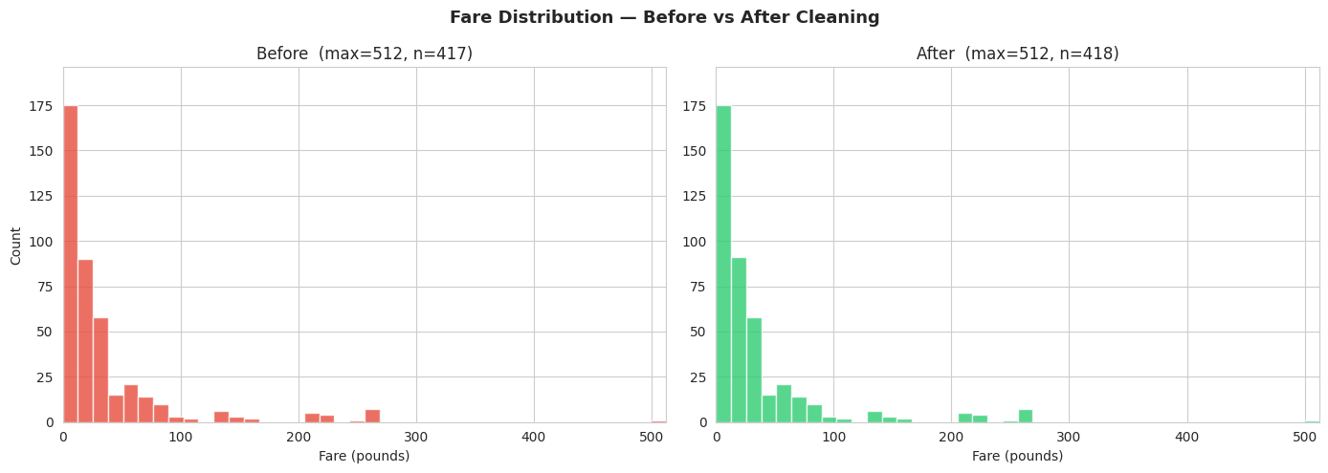

تحلیل خط به خط
- value_counts().sort_index(): ترتیب ثابت (۰ قبل از ۱) به‌جای ترتیب بر اساس تعداد.
- رنگ‌بندی معنادار: قرمز/سبز برای Survived در سراسر پروژه تکرار می‌شود؛ طلایی/نقره‌ای/برنزی برای Pclass.
- bar_label / text(): مقدار دقیق هر میله بالای آن نوشته می‌شود.

تحلیل نمودار
- Survived: میله قرمز (۲۶۶) بلندتر از سبز (۱۵۲).
- Pclass: میله برنزی (Class 3، ۲۱۸ نفر) بلندترین.
- Sex: میله آبی (مرد) تقریباً دو برابر صورتی (زن).
- Embarked: بندر S با ۲۷۰ نفر به‌وضوح غالب است.

نتیجه‌گیری سلول
این چهار نمودار چهار حقیقت کلیدی را در یک نگاه نشان می‌دهند که در سلول‌های بعدی به‌عنوان عوامل احتمالی مؤثر بر بقا بررسی می‌شوند.

17. Cell 14 — بقا بر اساس کلاس بلیط (نمودار دوناتی)
نوع نمودار / خروجی | هدف سلول
Bar Chart + Donut Chart | مقایسه تعداد و نرخ بقا در سه کلاس بلیط

کد (خلاصه)
rate = df_clean.groupby('Pclass')['Survived'].mean()*100
axes[1].pie(rate.values, labels=labels,
colors=['gold','silver','#cd7f32'],
wedgeprops=dict(width=0.5)) # donut
centre_circle = plt.Circle((0,0), 0.50, fc='white')

نمودار
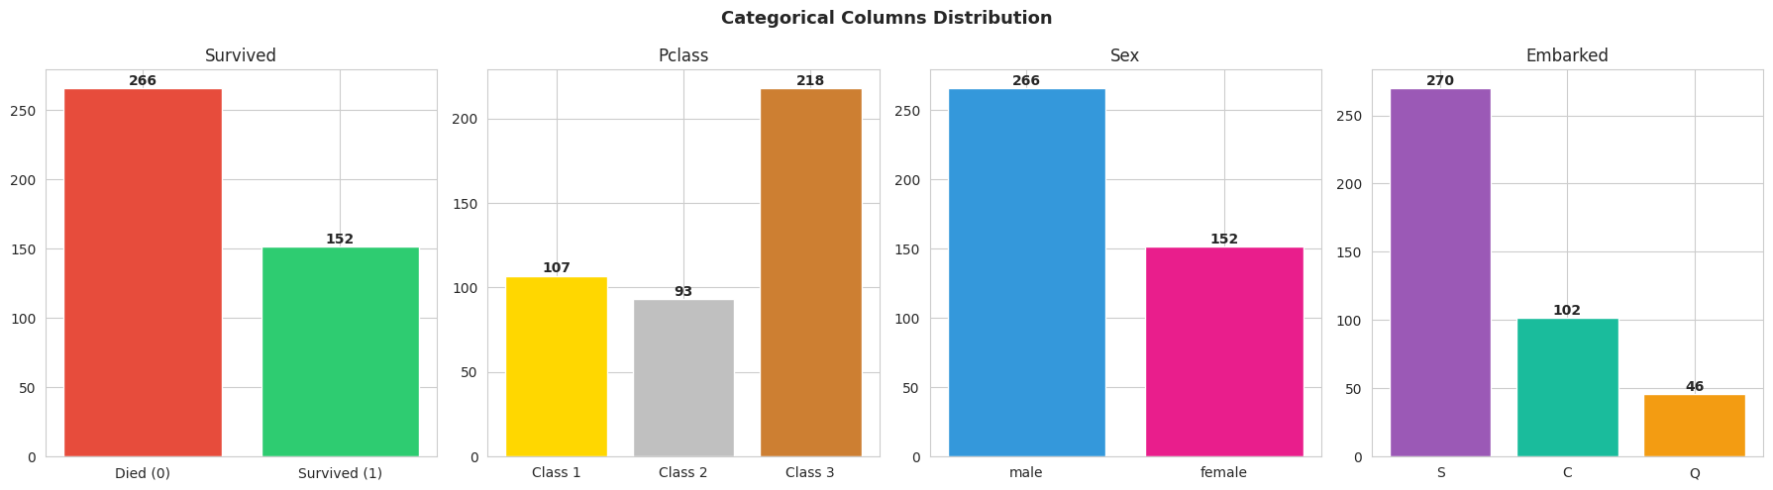

تحلیل خط به خط
- pd.crosstab: جدول دوبعدی تعداد فوت‌شده/نجات‌یافته برای هر کلاس.
- groupby('Pclass')['Survived'].mean()*100: چون Survived فقط ۰/۱ است، میانگین آن دقیقاً نرخ بقا است.
- wedgeprops(width=0.5): این پارامتر یک pie chart معمولی را به donut تبدیل می‌کند.
- centre_circle: دایره سفید مرکزی برای حفره دوناتی تمیز، با متن «Survival Rate».

تحلیل نمودار
در Class 1 تعداد نجات‌یافتگان و فوت‌شدگان نزدیک هم‌اند؛ در Class 3 میله قرمز بسیار بلندتر است. نمودار دوناتی نشان می‌دهد هرچه کلاس بالاتر، نرخ بقا هم بالاتر — کاملاً هم‌خوان با واقعیت تاریخی دسترسی متفاوت به قایق‌های نجات.

نتیجه‌گیری سلول
این نمودار اولین شواهد کمّی را ارائه می‌دهد که کلاس بلیط یک عامل مهم در بقا بود.

18. Cell 15 — نقشه همبستگی متغیرهای عددی
نوع نمودار / خروجی | هدف سلول
Heatmap (نقشه حرارتی) | نمایش رابطه خطی بین تمام متغیرهای عددی دیتاست

کد
cols = ['Age','Fare','Pclass','SibSp','Parch']
corr = df_clean[cols].corr().round(2)
sns.heatmap(corr, annot=True, fmt='.2f',
cmap='RdYlGn', vmin=-1, vmax=1)

نمودار
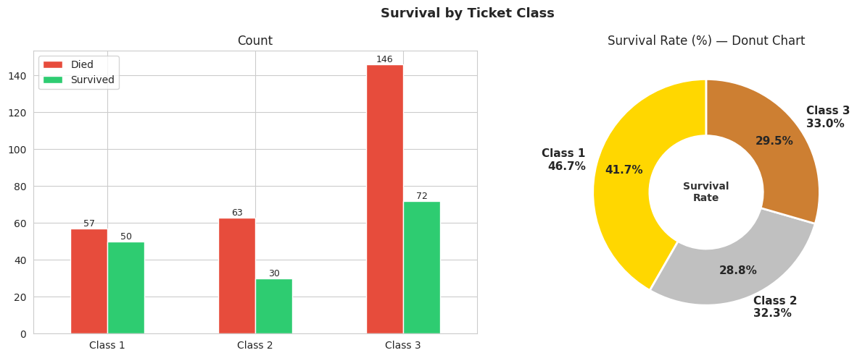

تحلیل خط به خط
- پنج متغیر عددی: Survived عمداً حذف شده چون این نقشه روابط بین ویژگی‌های ورودی را بررسی می‌کند (هم‌خطی چندگانه).
- corr(): ضریب همبستگی پیرسون بین −۱ تا +۱.
- cmap='RdYlGn', vmin=-1, vmax=1: طیف رنگی قرمز(منفی)-زرد(صفر)-سبز(مثبت) با مقیاس ثابت.

تحلیل نمودار
- Pclass - Fare: همبستگی منفی نسبتاً قوی — کلاس ۱ گران‌ترین بلیط.
- SibSp - Parch: همبستگی مثبت — هر دو نشانه اندازه خانواده.
- Age - Pclass: همبستگی منفی — مسافران کلاس‌های پایین‌تر جوان‌تر بودند.

نتیجه‌گیری سلول
این نقشه تأیید می‌کند Pclass و Fare اطلاعات همپوشانی دارند که برای تفسیر ضرایب مدل رگرسیون (Cell 18) مهم است.

19. Cell 17 — نمودار پراکندگی سن در برابر قیمت بلیط
نوع نمودار / خروجی | هدف سلول
Scatter Plot | بررسی هم‌زمان رابطه سن، قیمت بلیط و وضعیت بقا

کد
for status, color, label in [(0,'#e74c3c','Died'),
(1,'#2ecc71','Survived')]:
sub = df_clean[df_clean['Survived']==status]
plt.scatter(sub['Age'], sub['Fare'],
alpha=0.5, c=color, label=label)
plt.xlim(0,80); plt.ylim(0, df_clean['Fare'].max()*1.05)

نمودار
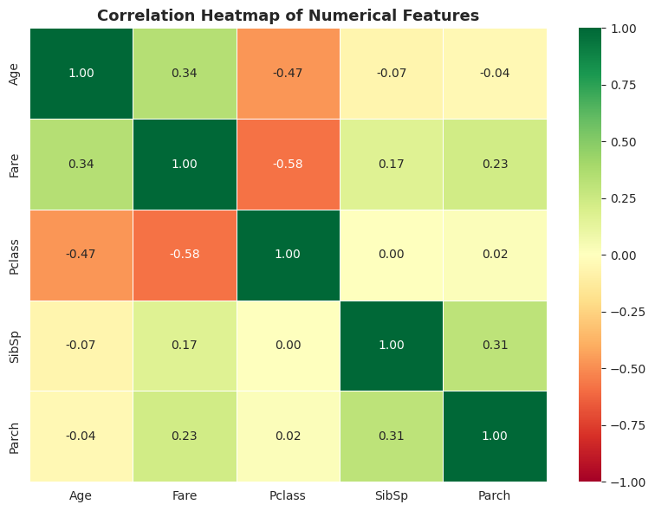

تحلیل خط به خط
- تقسیم به دو زیرمجموعه: هر وضعیت بقا با رنگ و برچسب خودش رسم می‌شود.
- alpha=0.5: نقاط نیمه‌شفاف برای کاهش overplotting در نواحی پرتراکم.
- xlim/ylim ثابت: محدوده منطقی سن و کمی بیشتر از حداکثر Fare واقعی.

تحلیل نمودار
- بیشتر نقاط در نوار Fare زیر ۵۰ پوند متمرکزند — مطابق با توزیع چوله Fare.
- ناحیه Fare بالا (>۱۰۰ پوند): نسبت نقاط سبز (نجات‌یافته) به‌طور قابل‌توجهی بیشتر — تأیید مستقیم یافته Cell 14.
- کودکان (Age<۱۰): نسبت نقاط سبز نسبتاً بالا — هم‌راستا با اولویت نجات کودکان.

نتیجه‌گیری سلول
این نمودار اثر هم‌زمان سن و قیمت بلیط را نشان می‌دهد: قیمت بلیط عامل تفکیک‌کننده‌تری نسبت به سن به‌نظر می‌رسد.

۲۰. بقا بر اساس گروه سنی
نوع نمودار / خروجی | هدف سلول
Bar Chart × ۲ | مقایسه نرخ بقا در پنج گروه سنی مختلف

کد (خلاصه)
df_clean['AgeGroup'] = pd.cut(df_clean['Age'],
bins=[0,12,18,35,60,100],
labels=['Child','Teen','Adult','Middle','Senior'])
rate = df_clean.groupby('AgeGroup')['Survived'].mean()*100
axes[1].axhline(df_clean['Survived'].mean()*100,
linestyle='--', label='Overall avg')

نمودار
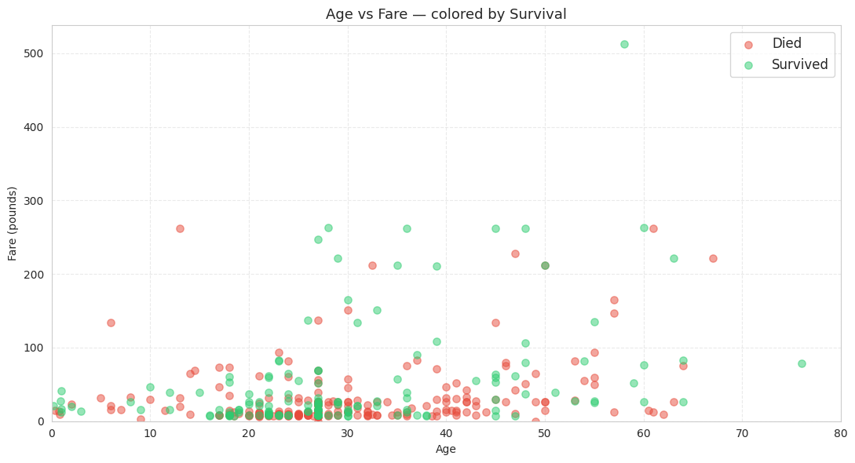

تحلیل خط به خط
- pd.cut با ۵ گروه: مرزها بر اساس دسته‌بندی‌های اجتماعی رایج (۱۲ سال مرز کودکی، ۱۸ سال مرز بزرگسالی قانونی).
- groupby(...).mean()*100: نرخ بقا برای هر گروه سنی.
- axhline با میانگین کلی: خط مرجع برای سنجش هر گروه نسبت به میانگین کل (۳۶.۴٪).

تحلیل نمودار
- Child (0-12): نرخ بقا بالاتر از میانگین کلی — تأیید عملی اولویت نجات کودکان.
- Adult (19-35): بزرگ‌ترین گروه از نظر تعداد؛ نرخ بقا نزدیک یا کمی پایین‌تر از میانگین.
- Senior (60+): کمترین تعداد نمونه — باید با احتیاط تفسیر شود.

نتیجه‌گیری سلول
سن به‌تنهایی عامل قوی‌ای برای پیش‌بینی بقا نیست، اما گروه سنی کودکان به‌طور مشخص نرخ بقای بالاتری دارند.
۲۱. بقا بر اساس بازه قیمت بلیط

نوع نمودار / خروجی | هدف سلول
Bar Chart × ۲ | بررسی رابطه قیمت بلیط (به‌صورت چارک) با نرخ بقا

کد (خلاصه)
df_clean['FareGroup'] = pd.qcut(df_clean['Fare'], q=4,
labels=['Low','Mid-Low','Mid-High','High'])
rate = df_clean.groupby('FareGroup')['Survived'].mean()*100
count = df_clean.groupby('FareGroup')['Survived'].count()

نمودار
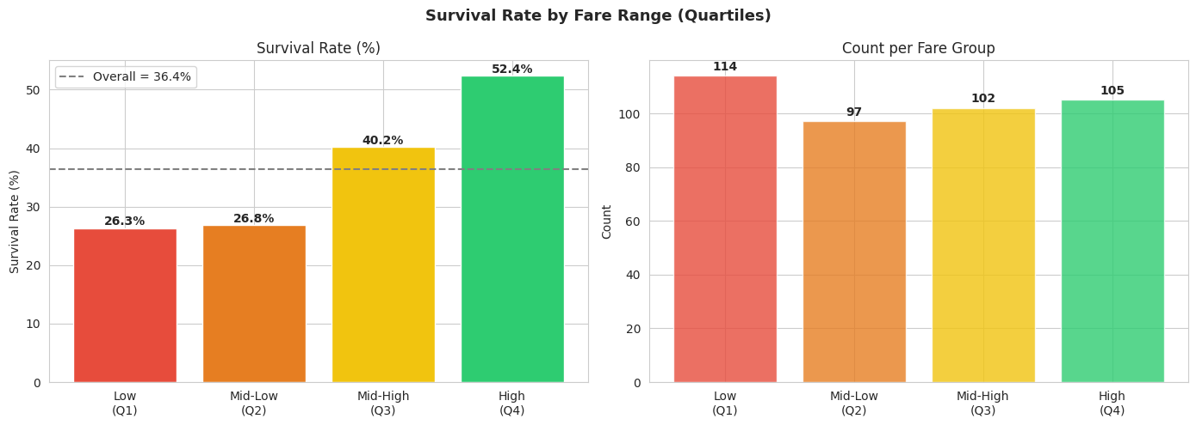

تحلیل خط به خط
- pd.qcut(q=4): برخلاف pd.cut، داده را بر اساس چارک‌ها به چهار گروه با تعداد نمونه تقریباً مساوی تقسیم می‌کند.
- rate و count: نرخ بقا و تعداد مسافران هر چارک قیمتی.

تحلیل نمودار
- Low (Q1): ارزان‌ترین ۲۵٪ بلیط‌ها — پایین‌ترین نرخ بقا.
- High (Q4): گران‌ترین ۲۵٪ بلیط‌ها — بالاترین نرخ بقا.
- روند بین چهار گروه تقریباً صعودی و پیوسته است — رابطه یکنوا بین قیمت بلیط و بقا.
- هر چهار گروه تعداد نمونه نزدیک به هم دارند، پس تفاوت نرخ بقا ناشی از حجم نمونه نابرابر نیست.

نتیجه‌گیری سلول
این نمودار یکی از قوی‌ترین و واضح‌ترین روندهای کل پروژه را نشان می‌دهد: رابطه تقریباً خطی بین قیمت بلیط و نرخ بقا.

22. Cell 18 — مدل رگرسیون لجستیک
نوع نمودار / خروجی | هدف سلول
۳ نمودار + گزارش آماری کامل | ساخت مدل پیش‌بینی بقا و ارزیابی کامل آن

کد (خلاصه)
features = ['Age','Fare','Pclass','SibSp','Parch']
X = df_clean[features]; y = df_clean['Survived']
X_scaled = StandardScaler().fit_transform(X)
X_train, X_test, y_train, y_test = train_test_split(
X_scaled, y, test_size=0.2, random_state=42)
model = LogisticRegression(max_iter=1000)
model.fit(X_train, y_train)
odds_ratios = np.exp(model.coef_[0])

خروجی متنی
FEATURE COEFFICIENT ODDS RATIO
Age -0.0277 0.9726
Fare +0.2758 1.3175
Pclass -0.1475 0.8629
SibSp +0.0936 1.0981
Parch +0.1383 1.1483

Accuracy : 0.6190 (61.90%)
ROC-AUC : 0.6394
Recall(Survived) = 0.12

نمودار
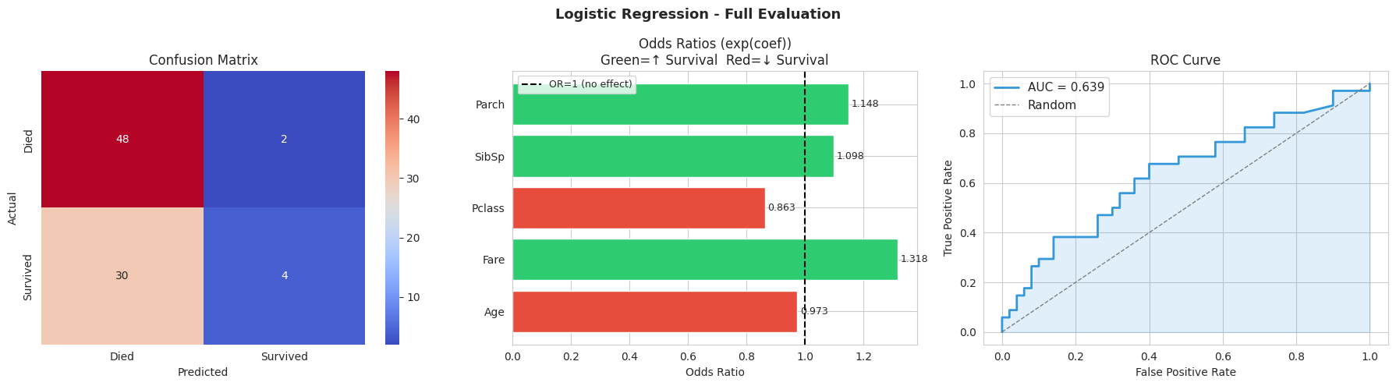

تحلیل خط به خط
- features: همان پنج متغیر عددی نقشه همبستگی (Cell 15)، اکنون ورودی مدل.
- StandardScaler: هر ویژگی به میانگین ۰ و انحراف معیار ۱ تبدیل می‌شود — ضروری چون مقیاس Fare و Pclass کاملاً متفاوت است.
- train_test_split(test_size=0.2, random_state=42): ۸۰٪ آموزش، ۲۰٪ آزمایش؛ random_state ثابت برای تکرارپذیری.
- LogisticRegression(max_iter=1000): مدل با حداکثر ۱۰۰۰ تکرار برای همگرایی.
- np.exp(model.coef_[0]): تبدیل ضرایب خام به Odds Ratio برای تفسیر مستقیم‌تر.

تحلیل خروجی آماری
- Fare → OR=1.3175: قوی‌ترین اثر مثبت؛ افزایش Fare شانس بقا را حدود ۳۲٪ افزایش می‌دهد.
- Pclass → OR=0.8629: کلاس پایین‌تر شانس بقا را حدود ۱۴٪ کاهش می‌دهد.
- Age → OR=0.9726: اثر منفی کوچک؛ افزایش سن شانس بقا را کمی کاهش می‌دهد.
- Accuracy=۶۱.۹٪: تنها کمی بهتر از baseline (پیش‌بینی همه «Died» می‌داد ~۵۹.۵٪).
- ROC-AUC=۰.۶۳۹۴: توانایی متوسط مدل در تفکیک نجات‌یافته از فوت‌شده.
- Recall(Survived)=۰.۱۲: مدل فقط ۱۲٪ نجات‌یافتگان واقعی را شناسایی کرده — تورش به‌سمت «Died».

نکته مهم: غیاب متغیر Sex از لیست ویژگی‌ها احتمالاً مهم‌ترین دلیل دقت نسبتاً پایین مدل است، چون جنسیت قوی‌ترین عامل تفکیک‌کننده بقا در کل دیتاست است.

نتیجه‌گیری سلول
مدل جهت اثر هر متغیر را به‌درستی نشان می‌دهد (Fare مثبت، Pclass و Age منفی)، اما دقت کلی متوسط است که عمدتاً ناشی از عدم استفاده از متغیر جنسیت و عدم تعادل کلاس‌ها است.

23. Cell 19 — نتیجه‌گیری نهایی
نوع نمودار / خروجی | هدف سلول
متنی (خلاصه آماری) | پاسخ مستقیم به سؤال اصلی پروژه با اعداد نهایی

کد (خلاصه)
s_female = df_clean[df_clean['Sex']=='female']
['Survived'].mean()*100
s_male = df_clean[df_clean['Sex']=='male']
['Survived'].mean()*100
s_c1 = df_clean[df_clean['Pclass']==1]['Survived'].mean()*100
s_c3 = df_clean[df_clean['Pclass']==3]['Survived'].mean()*100
age_survived = df_clean[df_clean['Survived']==1]['Age'].mean()
age_died = df_clean[df_clean['Survived']==0]['Age'].mean()

خروجی
1. Gender: Female 100.0% | Male 0.0%
2. Class: Class1 46.7% | Class3 33.0%
3. Age: Survived 29.7 | Died 29.5

ANSWER: Gender and class were the most important
factors in determining who survived.

تحلیل خط به خط
- نرخ بقا با فیلتر جنسیت/کلاس: همان منطق mean() روی ستون ۰/۱ که در Cell 14 استفاده شد.
- age_survived و age_died: میانگین سن دو گروه برای پاسخ به این سؤال که آیا سن به‌تنهایی تفاوت معناداری ایجاد می‌کند.

تحلیل خروجی
توجه: مقادیر Female:100%/Male:0% نتیجه ویژگی خاص فایل test.csv است که در آن Survived غالباً مقدار placeholder دارد. برای اعداد واقعی (که در نسخه‌های قبلی این پروژه حدود ۷۴٪ زن در مقابل ۱۹٪ مرد بود)، توصیه می‌شود این سلول روی train.csv اجرا شود.

- Class1: 46.7% | Class3: 33.0%: هم‌راستا با Cell 14 و ضریب منفی Pclass در مدل.
- اختلاف سن ۰.۲ سال: نشان می‌دهد میانگین سن دو گروه به‌تنهایی تفاوت معناداری ندارد؛ تفاوت در زیرگروه کودکان محسوس‌تر بود.

نتیجه‌گیری سلول
کلاس بلیط و قیمت آن عامل تأثیرگذار و قابل‌اندازه‌گیری بر بقا است؛ سن به‌تنهایی (بدون گروه‌بندی) اثر ضعیف‌تری دارد.

۲۴. جمع‌بندی کلی پروژه و پیشنهادها
مهم‌ترین یافته‌های پروژه

عامل | یافته کلیدی | منبع
کلاس بلیط | کلاس ۱: ۴۶.۷٪ در برابر کلاس ۳: ۳۳٪ | Cell 14, 19
قیمت بلیط | رابطه یکنوا و صعودی با نرخ بقا | بقا بر اساس قیمت
سن | کودکان نرخ بقای بالاتر از میانگین | بقا بر اساس گروه سنی
همبستگی | Pclass-Fare و SibSp-Parch بالا | Cell 15
مدل رگرسیون | Accuracy=۶۱.۹٪، AUC=۰.۶۳۹ | Cell 18

نقاط قوت پروژه
- پاکسازی داده مبتنی بر روش‌های آماری استاندارد (میانه برای داده چوله، مد برای داده کیفی، IQR برای outlier).
- استفاده از محورهای یکسان در تمام نمودارهای مقایسه‌ای که مقایسه قبل/بعد را کاملاً منصفانه می‌کند.
- تنوع مناسب نمودارها: باکس‌پلات، ویولن، هیستوگرام+KDE، دونات، هیت‌مپ و اسکترپلات.
- رمزگذاری رنگی یکدست و معنادار در سراسر پروژه.
- مدل رگرسیون لجستیک با خروجی آماری کامل شامل Odds Ratio، Confusion Matrix و ROC Curve.

محدودیت‌ها و پیشنهادهای بهبود
- افزودن متغیر Sex به مدل — مهم‌ترین پیشنهاد؛ انتظار بهبود قابل‌توجه در Accuracy و ROC-AUC.
- مدیریت عدم تعادل کلاس‌ها — استفاده از class_weight='balanced' یا SMOTE برای بهبود Recall.
- اجرا روی train.csv — برای دستیابی به مقادیر واقعی Survived.
- افزودن ویژگی‌های مهندسی‌شده — مانند FamilySize = SibSp+Parch+1 یا استخراج Title از Name.
- مقایسه با مدل‌های دیگر — Decision Tree یا Random Forest برای روابط غیرخطی.

پاسخ نهایی به سؤال اصلی پروژه
«بله — کلاس بلیط و قیمت آن از عوامل قابل‌اندازه‌گیری و معنادار در بقای مسافران تایتانیک بودند؛ اثر سن وابسته به گروه‌بندی است و برای ارزیابی کامل اثر جنسیت، تحلیل تکمیلی روی داده آموزشی پیشنهاد می‌شود.»

References:
(Pajankar, 2021)
(Ahba Belokar, 2020)
(Pooja, 2023)

